

***Дисциплина: Учебная практика***

**Отчет по выполнению задания на тему: «…».**

Выполнили: студенты Михалёв Андрей

Проверил преподаватель:

Карпов Р. В.

Москва 2022 г.

1. 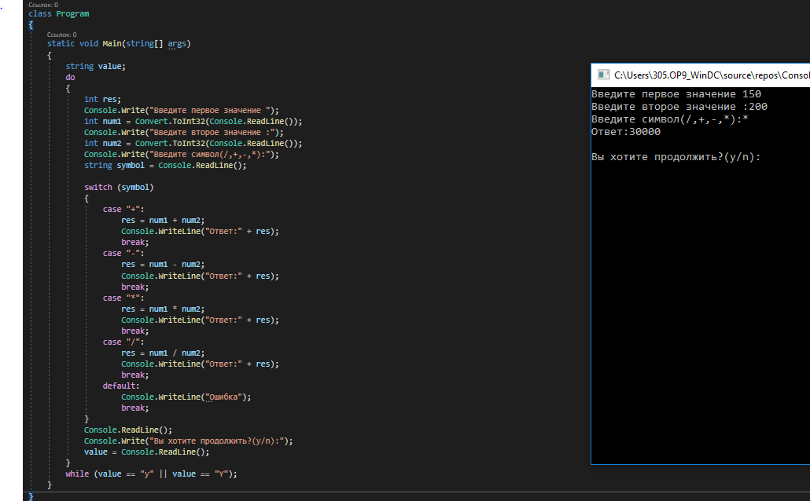

2

|  |  |  |  |  |  |  |
| --- | --- | --- | --- | --- | --- | --- |
| Названи  е теста | Описание  сценария | Входные  данные | Выходны  е  данные | Удачное/неудачно  е  тестирование | Предложени  я  по  исправлени  ю  найденных  ошибок. | Пожелани  я  пользовате  лей |
| Функци  я  умножение | Умножениие  положите  льных  чисел;  Проверка  результат  а | Первая  перемен  н  ая= 150  Вторая  перемен  н  ая= 200 | Результат  =  30000 | Результат выведен успешно на новой строке. | Пустая строчка между ответом и продолжением, приходится дополнительно нажимать «Enter» | Добавить возможность вводить одновременно более двух переменных |